BỘ GIÁO DỤC VÀ ĐÀO TẠO
TRƯỜNG ĐẠI HỌC DUY TÂN


Tên đề tài:
XÂY DỰNG HỆ THỐNG QUẢN LÝ BẤT ĐỘNG SẢN TÍCH HỢP AI ĐỊNH GIÁ THÔNG MINH

USER INTERFACE DESIGN

GVHD: ThS. Nguyễn Quốc Long & Mai Thị Thanh Trúc
Nhóm SVTH:
Võ Trần Tấn Phú - 28201102966
Mai Song Việt - 28212504985
Hoàng Anh Nguyên Vũ - 28211105590
Trần Văn Nhật - 28211154547
Mai Hoàng Phúc Thảo - 28211100726

Đà Nẵng, tháng 03 năm 2026
THÔNG TIN DỰ ÁN
Dự án viết tắt | BĐSAI
Tên dự án | Xây dựng hệ thống quản lý bất động sản tích hợp AI định giá thông minh
Ngày bắt đầu |  | Ngày kết thúc
Nơi thực hiện | Khoa công nghệ thông tin - Đại học Duy Tân
Mentor | ThS. Nguyễn Quốc Long  Email: quoclong.sv@gmail.com  Phone: 0905513543  Mai Thị Thanh Trúc  Email:  Phone:
Chủ sở hữu (Product Owner) | ThS. Nguyễn Quốc Long
Quản lý dự án (Scrum Master) | Võ Trần Tấn Phú |  | vottanphu@dtu.edu.vn |  | 0869189812
Thành viên trong đội | Mai Song Việt |  | maisongviet@dtu.edu.vn |  | 0866179631
 | Hoàng Anh Nguyên Vũ |  | hoanganguyenvu@dtu.edu.vn |  | 0866185350
 | Trần Văn Nhật |  | tranvannhatt3@dtu.edu.vn |  | 0336837550
 | Mai Hoàng Phúc Thảo |  | maihphucthao@dtu.edu.vn |  | 0984095917

THÔNG TIN TÀI LIỆU
Tên dự án | Xây dựng hệ thống quản lý bất động sản tích hợp AI định giá thông minh
Tiêu đề tài liệu | User Interface Design
Người thực hiện | Hoàng Anh Nguyên Vũ

LỊCH SỬ CHỈNH CẬP NHẬT TÀI LIỆU
Phiên bản | Người chỉnh cập nhật | Ngày | Ghi chú
1.0 | Hoàng Anh Nguyên Vũ | 16/03/2026 | Bản nháp
1.1 | Hoàng Anh Nguyên Vũ | 17/03/2026 | Bản chính thức

PHÊ DUYỆT TÀI LIỆU
Người hướng dẫn | ThS.Nguyễn Quốc Long | Chữ ký
 |  | Ngày | …./…./2026
 | Mai Thị Thanh Trúc | Chữ ký
 |  | Ngày | …./…./2026
Chủ sở hữu | ThS.Nguyễn Quốc Long | Chữ ký
 |  | Ngày | …./…./2026
Quản lý dự án | Võ Trần Tấn Phú | Chữ ký
 |  | Ngày | …./…./2026
Thành viên | Mai Song Việt | Chữ ký
 |  | Ngày | …./…./2026
 | Hoàng Anh Nguyên Vũ | Chữ ký
 |  | Ngày | …./…./2026
 | Trần Văn Nhật | Chữ ký
 |  | Ngày | …./…./2026
 | Mai Hoàng Phúc Thảo | Chữ ký
 |  | Ngày | …./…./2026

MỤC LỤC

1. SƠ ĐỒ LIÊN KẾT GIAO DIỆN 6
2. THIẾT KẾ GIAO DIỆN 6
2.1. Giao diện Đăng Ký 6
2.1.1. Bảng mẫu 6
2.1.2. Đặc tả chi tiết 7
2.2. Giao diện Đăng Nhập 9
2.2.1. Bảng mẫu 9
2.2.2. Đặc tả chi tiết 9
2.3. Giao diện Quản Lý Khách Hàng 11
2.3.1. Bảng mẫu 11
2.3.2. Đặc tả chi tiết 11
2.4. Giao diện Quản Lý Môi Giới 13
2.4.1. Bảng mẫu 13
2.4.2. Đặc tả chi tiết 13
2.5. Giao diện Quản Lý Bất Động Sản 15
2.5.1. Bảng mẫu 15
2.5.2. Đặc tả chi tiết 15
2.6. Giao diện Quản Lý Gói Tin 17
2.6.1. Bảng mẫu 17
2.6.2. Đặc tả chi tiết 17

1. SƠ ĐỒ LIÊN KẾT GIAO DIỆN

2. THIẾT KẾ GIAO DIỆN

2.1. Giao diện Đăng Ký

2.1.1. Bảng mẫu
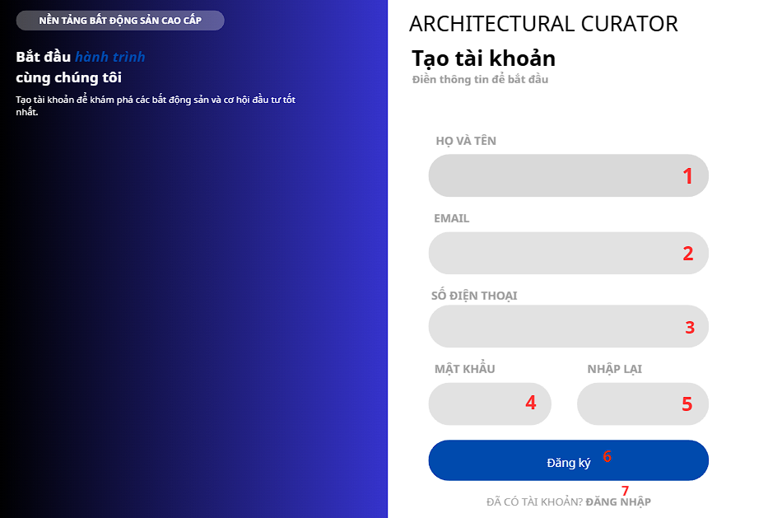
Hình 2.1. Giao diện Đăng Ký

2.1.2. Đặc tả chi tiết
Màn hình | Đăng Ký
Mô tả | Hệ thống cần cung cấp một trang đăng ký cho người dùng tên đăng nhập, Email, Số Điện Thoại và mật khẩu. Hệ thống cần xác nhận người dùng đã đăng ký và lưu thông tin tài khoản vào trong hệ thống.
Truy cập | Người dùng bấm vào “Đăng Ký”
Đối tượng | Khách hàng
Nội dung
Mục | Kiểu | Dữ liệu |  | Mô tả
1 | Text box | Mặc định: rỗng  Yêu cầu: có |  | Nơi nhập Họ Và Tên
2 | Text box | Mặc định: rỗng  Yêu cầu: có |  | Nơi nhập Email
3 | Text Box |  |  | Nơi nhập Số Điện Thoại
4 | Text Box |  |  | Nơi nhập Mật Khẩu
5 | Text Box |  |  | Nơi Nhập Lại Mật Khẩu
6 | Button |  |  | Nơi nhấn nút Đăng Ký
7 | Link |  |  | Chuyển đến trang Đăng Nhập
Hoạt động
Tên | Mô tả |  | Thành công |  | Thất bại
Không nhập Họ Và Tên | 1. Không nhập Họ Và Tên  2. Nhấn nút “Đăng Ký” |  |  |  | Thông báo: “Vui lòng nhập Họ Và Tên”
Không nhập Email | 1. Không nhập Email  2. Nhấn nút “Đăng Ký” |  |  |  | Thông báo: “Vui lòng nhập Email”
Không nhập Số Điện Thoại | 1. Không nhập Số Điện Thoại  2. Nhấn nút “Đăng Ký” |  |  |  | Thông báo: “Vui lòng nhập Số Điện Thoại”
Không nhập Mật Khẩu | 1. Không nhập Mật Khẩu  2. Nhấn nút “Đăng Ký” |  |  |  | Thông báo: "Vui lòng nhập Mật Khẩu ”
Không nhập lại Mật Khẩu | 1. Không nhập lại Mật Khẩu  2. Nhấn nút “Đăng Ký” |  |  |  | Thông báo: "Mật khẩu nhập không khớp. Vui lòng nhập lại”
Đăng Ký | 1. Nhấn nút “Đăng Ký” |  | Chuyển đến giao diện trang chủ |  | Thông báo: “Vui lòng điền đầy đủ thông tin”
Đăng Nhập | 1. Nhấn link “Đăng Nhập” |  | Chuyển đến giao diện Đăng Nhập

2.2. Giao diện Đăng Nhập

2.2.1. Bảng mẫu
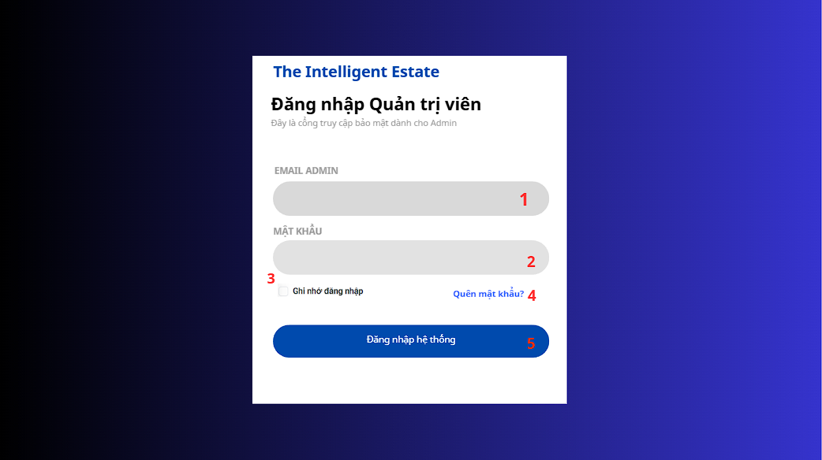

2.2.2. Đặc tả chi tiết
Màn hình | Đăng Nhập
Mô tả | Hệ thông cần cung cấp một trang đăng nhập cho người dùng (admin) Email và mật khẩu. Hệ thống cần xác nhận người dùng đã đăng nhập thuộc nhóm nào và mở trang tương ứng với họ.
Truy cập | Người dùng bấm vào “Đăng nhập hệ thống”
Đối tượng | Admin
Nội dung
Mục | Kiểu | Dữ liệu |  | Mô tả
1 | Text box | Mặc định: rỗng  Yêu cầu: có |  | Nơi nhập Email
2 | Text box | Mặc định: rỗng  Yêu cầu: có |  | Nơi nhập Mật Khẩu
3 | Check Box |  |  | Nhớ Email và Mật Khẩu
4 | Link lable |  |  | Cho phép người dùng lấy lại mật khẩu
5 | Button |  |  | Nút Đăng Nhập
Hoạt động
Tên | Mô tả |  | Thành công |  | Thất bại
Không nhập Email | 1. Không nhập Email  2. Nhấn nút “Đăng Nhập” |  |  |  | Thông báo: “Vui lòng nhập Email”
Không nhập Mật Khẩu | 1. Không nhập Mật Khẩu  2. Nhấn nút “Đăng Nhập” |  |  |  | Thông báo: “Vui lòng nhập Mật Khẩu”
Đăng Nhập | Nhấn nút “Đăng Nhập” |  | Chuyển đến trang chủ |  | Thông báo: “Sai Email hoặc Mật Khẩu”
Nhớ Email và Mật Khẩu | Tích vào ô:  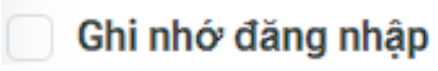 |  | Nhớ Email và Mật Khẩu |  | Không hiển thị
Quên mật khẩu | Khi người dùng nhấn vào “Quên Mật Khẩu” |  | Chuyển đến trang lấy lại mật khẩu

2.3. Giao diện Quản Lý Khách Hàng

2.3.1. Bảng mẫu
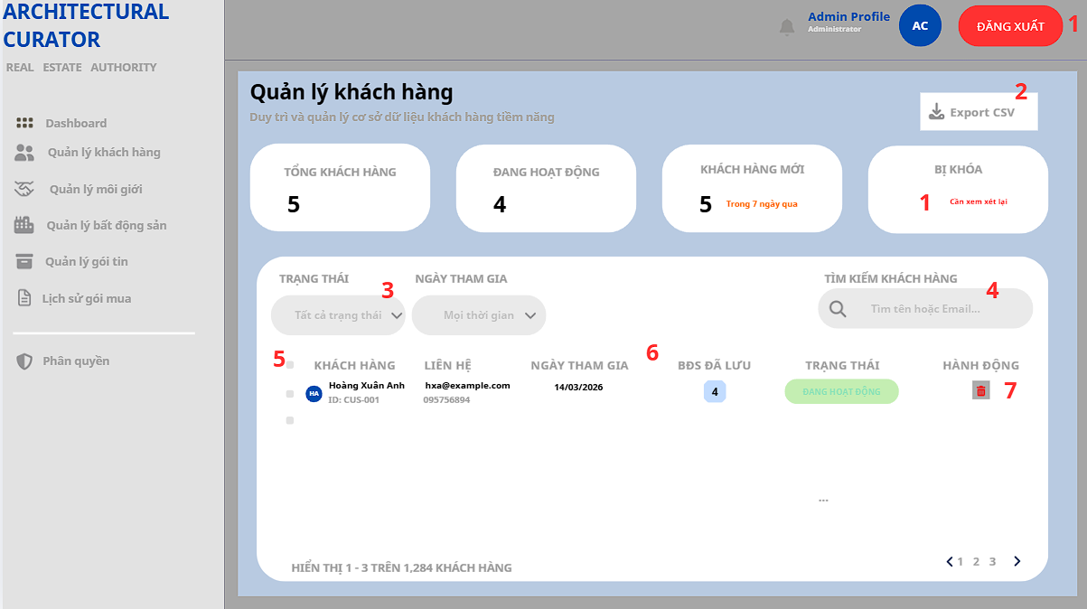

2.3.2. Đặc tả chi tiết
Màn hình | Quản lý khách hàng
Mô tả | Hệ thống cung cấp giao diện giúp người dùng (admin) quản lý thông tin khách hàng. Tại đây, người dùng có thể xem danh sách khách hàng, tìm kiếm, xóa thông tin khách hàng và xuất file dữ liệu.
Truy cập | Người dùng chọn “Quản lý khách hàng”
Đối tượng | Admin
Nội dung
Mục | Kiểu | Dữ liệu |  | Mô tả
1 | Button |  |  | Nhấn để Đăng Xuất
2 | Button |  |  | Xuất file dữ liệu
3 | Drop Down |  |  | Chọn trạng thái, thời gian để lọc
4 | Text Box |  |  | Nhập từ khóa tìm kiếm
5 | Check Box |  |  | Chọn tất cả khách hàng
6 | Table |  |  | Hiển thị tất cả thông tin khách hàng
7 | Button |  |  | Xóa khách hàng
Hoạt động
Tên | Mô tả |  | Thành công |  | Thất bại
Lọc | Lọc khách hàng theo trạng thái và thời gian |  | Hiển thị thông tin khách hàng đã lọc theo tiêu chí |  | Hiển thị thông báo nếu không tìm thấy
Tìm kiếm | Tìm kiếm thông tin khách hàng |  | Hiển thị kết quả tìm kiếm |  | Hiển thị thông báo nếu không tìm thấy
Xóa | Xóa các khách hàng nếu cần |  | Xóa khách hàng khỏi hệ thống
Chọn tất cả | Chọn tất cả khách hàng có trong bảng |  | Tất cả các khách hàng được chọn

2.4. Giao diện Quản Lý Môi Giới

2.4.1. Bảng mẫu
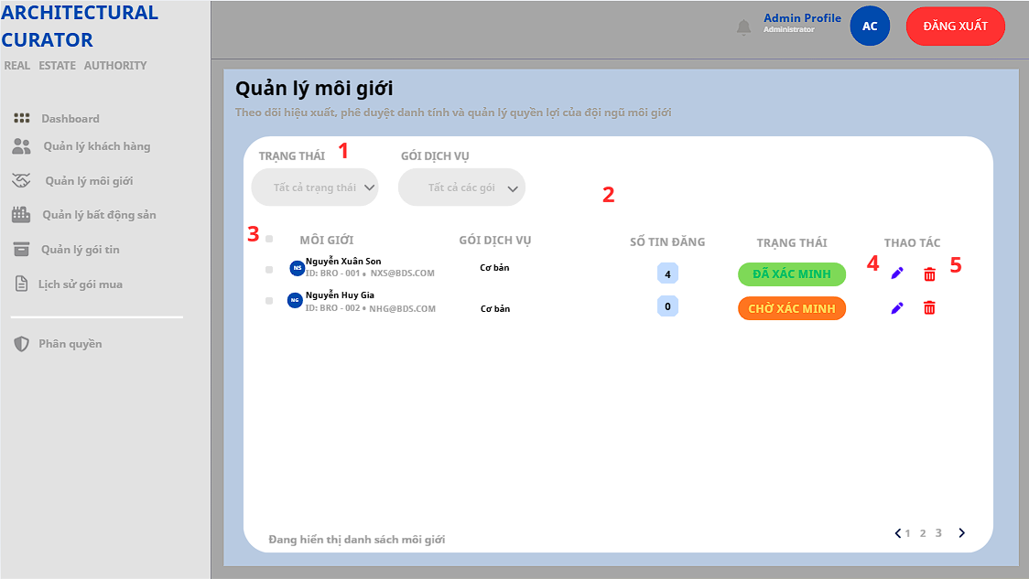

2.4.2. Đặc tả chi tiết
Màn hình | Quản lý môi giới
Mô tả | Hệ thống cung cấp giao diện giúp người dùng (admin) quản lý thông tin môi giới. Tại đây, người dùng có thể xem danh sách môi giới, cập nhật, xóa thông tin môi giới.
Truy cập | Người dùng chọn “Quản lý môi giới”
Đối tượng | Admin
Nội dung
Mục | Kiểu | Dữ liệu |  | Mô tả
1 | Drop Down |  |  | Chọn trạng thái, gói tin
2 | Table |  |  | Hiển thị tất cả thông tin môi giới
3 | Check Box |  |  | Chọn tất cả môi giới
4 | Button |  |  | Cập nhật thông tin môi giới
5 | Button |  |  | Xóa môi giới
Hoạt động
Tên | Mô tả |  | Thành công |  | Thất bại
Lọc | Lọc môi giới theo trạng thái và gói tin |  | Hiển thị thông tin môi giới đã lọc theo tiêu chí |  | Hiển thị thông báo nếu không tìm thấy
Xóa | Xóa môi giới nếu cần |  | Xóa môi giới khỏi hệ thống
Chọn tất cả | Chọn tất cả môi giới có trong bảng |  | Tất cả các môi giới được chọn
Cập nhật | Cập nhật thông tin môi giới |  | Hiển thị thông báo cập nhật thông tin thành công |  | Nếu nhập sai Email hiển thị thông báo “Email không hợp lệ”  Nếu nhập sai thiếu số điện thoại hiển thị thông báo “Số điện thoại phải đủ 10 số”

2.5. Giao diện Quản Lý Bất Động Sản

2.5.1. Bảng mẫu
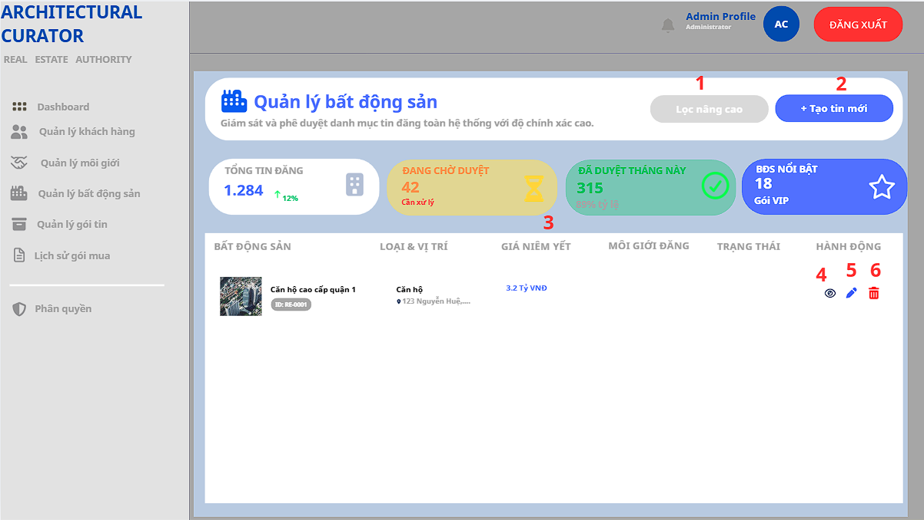

2.5.2. Đặc tả chi tiết
Màn hình | Quản lý bất động sản
Mô tả | Hệ thống cung cấp giao diện giúp người dùng (admin) quản lý bất động sản. Tại đây, người dùng có thể xem danh sách các bất động sản hiện có, bao gồm các thông tin như tên, loại, vị trí, giá và trạng thái. Ngoài ra, người dùng có thể thực hiện các chức năng như thêm xem chi tiết, cập nhật, xóa và lọc bất động sản.
Truy cập | Người dùng chọn “Quản lý bất động sản”
Đối tượng | Admin
Nội dung
Mục | Kiểu | Dữ liệu |  | Mô tả
1 | Button |  |  | Lọc nâng cao mở rộng các tùy chọn lọc dữ liệu
2 | Button |  |  | Tạo tin mới
3 | Table |  |  | Hiển thị thông tin danh sách bất động sản hiện có
4 | Button |  |  | Xem chi tiết thông tin bất động sản
5 | Button |  |  | Cập nhật thông tin bất động sản
6 | Button |  |  | Xóa bất động sản
Hoạt động
Tên | Mô tả |  | Thành công |  | Thất bại
Xóa | Xóa bất động sản nếu cần |  | Xóa bất động sản khỏi danh sách
Xem chi tiết | Xem thông tin chi tiết về bất động sản đó |  | Hiển thị thông tin đầy đủ về bất động sản đã chọn
Cập nhật | Cập nhật thông tin bất động sản |  | Hiển thị thông báo cập nhật thông tin thành công

2.6. Giao diện Quản Lý Gói Tin

2.6.1. Bảng mẫu
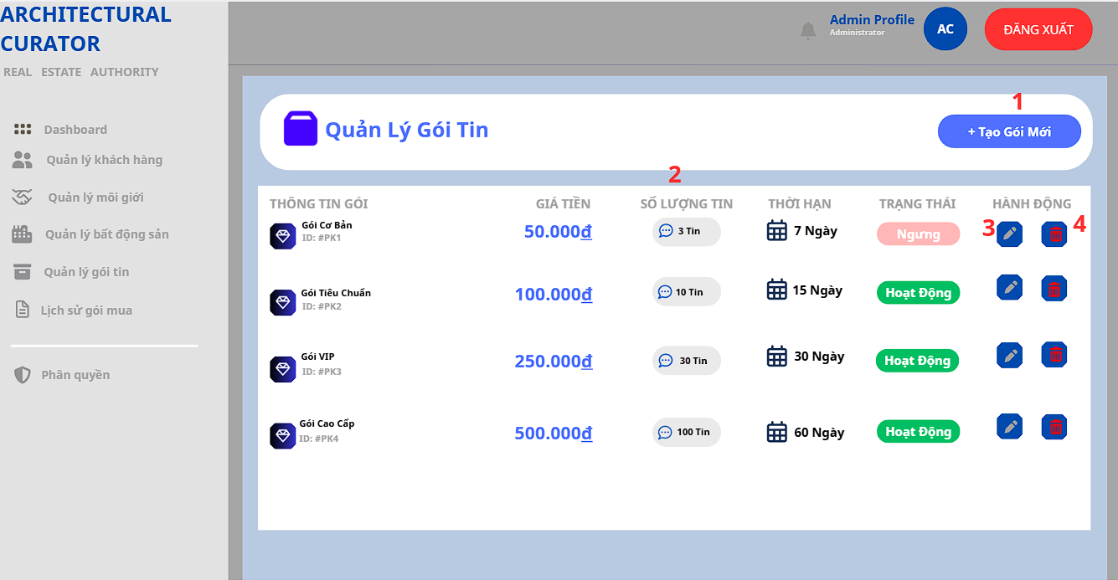

2.6.2. Đặc tả chi tiết
Màn hình | Quản lý gói tin
Mô tả | Hệ thống cung cấp giao diện giúp người dùng (admin) gói tin. Tại đây, người dùng có thể xem danh sách các gói tin hiện có và trạng thái, có thể tạo, cập nhật và xóa gói tin.
Truy cập | Người dùng chọn “Quản lý gói tin”
Đối tượng | Admin
Nội dung
Mục | Kiểu | Dữ liệu |  | Mô tả
1 | Button |  |  | Tạo mới gói tin
2 | Table |  |  | Hiển thị tất cả gói tin hiện có
3 | Button |  |  | Cập nhật thông tin gói tin
4 | Button |  |  | Xóa gói tin
Hoạt động
Tên | Mô tả |  | Thành công |  | Thất bại
Xóa | Xóa gói tin nếu cần |  | Xóa gói tin khỏi danh sách
Tạo mới | Tạo mới một gói tin gồm tên, giá, thời hạn, số hạn đăng tin |  | Hiển thị thông báo tạo gói tin thành công |  | Nếu chưa nhập đầy đủ thông tin thì hiển thị thông báo “Vui lòng điền đầy đủ thông tin”
Cập nhật | Cập nhật thông tin gói tin |  | Hiển thị thông báo cập nhật thông tin thành công

